PROJETO DE DECRETO LEGISLATIVO nº 101 / 2019
“Dispõe sobre a outorga de Título de Cidadão Benemérito ao Senhor Osni de Moraes, e dá outras providências. ”

A Câmara Municipal de Itapevi, no uso de suas atribuições legais, DECRETA:

Art. 1º - Fica concedido o Título de Cidadão Benemérito ao Senhor Osni de Moraes por ter se destacado no empenho de relevantes serviços prestados ao Município.
Art.2º - A honraria será conferida em Sessão Solene a ser convocada pelo Presidente da Câmara Municipal de Itapevi, especialmente para esse fim.
Art.3º As despesas decorrentes da execução deste Decreto Legislativo correrão por conta das dotações orçamentárias próprias, suplementadas se necessário.
Art.4º - Este Decreto Legislativo entra em vigor na data de sua publicação, revogadas as disposições em contrário.

Sala das Sessões Benvindo Moreira Nery, 26 de novembro de 2019.

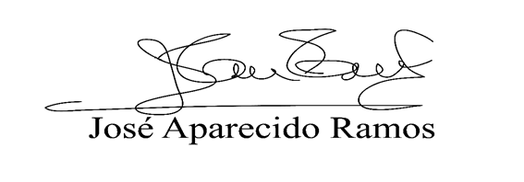

Justificativa
Senhor Presidente,
Senhores Vereadores,
Senhoras Vereadoras,

Osni de Moraes, nascido em 11/04/1965 em Itapevi, casado, pai de dois filhos, residente nesse munícipio na Rua Dama da Noite, Residencial das Flores, Vila São João.
Começou trabalhando na Feira Livre de Itapevi, depois como autônomo e há 26 anos trabalha na CIA de Saneamento Básico do Estado de São Paulo – Sabesp divisão de Itapevi / Cotia, como Técnico em Gestão.
Osni de Moraes não mede esforços para colocar em prática tal trabalho, visando sempre o crescimento e evolução desta cidade.

Sala das Sessões Benvindo Moreira Nery, 26 de novembro de 2019.
